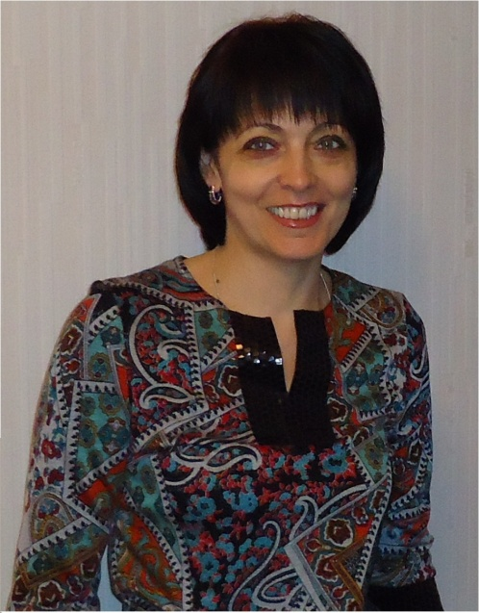

Кулинич Татьяна Николаевна

Учитель-логопед

Образование: высшее

(Карагандинский педагогический институт. Факультет: дефектология.)

Квалификация: специалист высшей категории.

На современном этапе всё более актуальной становится проблема профилактики, медицинской, психолого-педагогической и социальной реабилитации детей с нарушениями опорно-двигательного аппарата. В разрезе этой проблемы в я/с осуществляется логопедическое сопровождение детей коррекционных групп.

Цели логопедического сопровождения:

• развитие вербальных средств общения, совершенствование произносительной стороны речи, ее разборчивости.

• обеспечения эмоционального благополучия посредством интеграции содержания образования и организации взаимодействия субъектов образовательного процесса.

Основные задачи:

• Коррекция звукопроизношения и общего недоразвития речи ;

• Создание благоприятных условий для развития ребенка в соответствии с его возрастом и индивидуальными особенностями;

• Укрепление эмоционального благополучия ребенка в общении со сверстниками;

• Обеспечение речевого развития ребенка в процессе игровой и познавательной деятельности;

• Обеспечение педагогической поддержки семьи;

Принципы и подходы к формированию сопровождения.

• Принцип развивающего образования;

• Принцип гуманизации (признание уникальности и неповторимости каждого ребёнка, неограниченных возможностей развития личного потенциала каждого ребёнка, уважение к его личности )

• Принцип ступенчатости коррекционно-воспитательной работы с постепенным нарастанием ее интенсивности;

• Принцип поэтапности в воспитании речи определяет структуру и организацию коррекционно-воспитательной работы;

• Принцип использования игровой деятельности

; • Принцип интеграции образовательных областей в соответствии с возрастными возможностями и особенностями ребенка;

• Принцип поддержки инициативы детей в различных видах деятельности;

• Комплексно-тематический принцип;

• Построение образовательного процесса на адекватных возрасту формах работы.